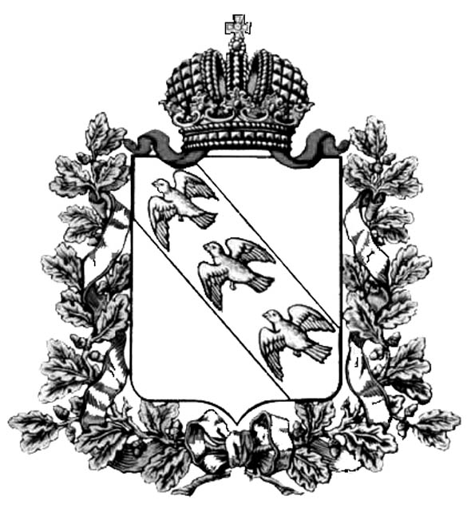
Постановление
комиссии по делам несовершеннолетних и защите их прав
Администрации Курской области
______________________________________________________________

13.09.2016 г. № 22

Место проведения:
Администрация Поныровского района
Курской области,

Время проведения: 11.00 часов

Председательствовал:

Заместитель председателя
комиссии по делам несовершеннолетних
и защите их прав Администрации
Курской области,
начальник ООДУУП и ПДН УМВД России
по Курской области В.Г. Воднев

Присутствовали:

Ответственный секретарь комиссии Н.В. Крачковская

Члены КДН и ЗП:

Белых Л.Л, Гребенкин В.В., Горяинова И.Л., Лобова О.А., Татаренко Н.Е., Манохина О.Л., Гонеев А.Д., Горбунов П.Н., А.Ю.Коваленко, Мишустин С.П., Васькова Н.В.

Отсутствовали:
Тарасова А.М., Сукновалова Т.А., Коллегаева А.О., Уколов А.Ф.

Приглашены:

Старший прокурор управления
по надзору за исполнением федерального
законодательства прокуратуры
Курской области Бабкин С.Ю.

Главный специалист-эксперт отдела
Администрации Курской области
по обеспечению деятельности КДН и ЗП Жильцова Н.А.

Методист ОКУ «Центр сопровождения
замещающих семей и граждан из числа
детей-сирот и детей, оставшихся без
попечения родителей» Пилия Т.И.

Ведущий эксперт отдела по
обеспечению деятельности
Уполномоченного по правам ребенка
при Губернаторе Курской области Барбусова Е.М.

Главный консультант комитета
образования и науки Курской области Жердева Н.В.

Старший инспектор отделения по
организации работы ПДН ООДУУП
и ПДН УМВД России по Курской области Бильдина Ю.Е

О результатах работы по профилактике немедицинского потребления наркотических средств и психотропных веществ среди детей и подростков в образовательных организациях Курской области, в том числе с использованием потенциала молодежных волонтерских представительств и организаций Курской области
______________________________________________________________
Заслушав и обсудив информации главного консультанта комитета образования и науки Курской области Жердевой Н.В., заместителя председателя комитета по делам молодежи и туризму Курской области Гребенкина В.В., старшего оперуполномоченного по особо важным делам отдела межведомственного взаимодействия в сфере профилактики, реабилитации и ресоциализации наркопотребителей УКОН УМВД России по Курской области Лобовой О.А., заместителя главного врача областной наркологической больницы по детской наркологии, главного внештатного детского нарколога комитета здравоохранения Курской области Коваленко А.Ю., комиссия отмечает следующее.
Антинаркотическая профилактическая работа в Курской области проводится в соответствии с государственной программой «Профилактика наркомании и медико-социальная реабилитация больных наркоманией в Курской области» и включает в себя систему мероприятий различной направленности, одной из которых является блок медико-социальной и правовой профилактики, что позволяет обеспечить формирование здорового образа жизни у подростков и молодежи.
По состоянию на 1 июля текущего года в регионе выявлено 289 несовершеннолетних, замеченных в употреблении психоактивных веществ, среди которых 1 страдает наркоманией, 1- токсикоманией.
Основной причиной обращения несовершеннолетних и родителей в наркологические учреждения является злоупотребление алкоголем, на долю которого приходится 89,5% от общего числа зарегистрированной детской и подростковой наркопатологии.
В разрезе городов и районов Курской области высокоалкогольная регистрация имеет место в г. Железногорске (39% всех выявленных потребителей алкоголя или 113 подростков), в г. Курске (37% всех выявленных потребителей алкоголя или 92 подростка), а также в Курчатовском, Пристенском, Советском районах.
В процессе добровольного анонимного анкетирования и тестирования, профилактических осмотров при диспансеризации за первое полугодие 2016 года протестировано 789 человек.
В течение 2015/2016 учебного года обучающиеся и студенты образовательных организаций Курской области приняли участие во Всероссийской антинаркотической акции «За здоровье и безопасность наших детей» (549 общеобразовательных организаций, 18 профессиональных образовательных организаций, 18 организаций высшего профессионального образования); всероссийской антинаркотической акции «Сообщи, где торгуют смертью»; ежегодной Всероссийской олимпиаде научных и студенческих работ в сфере профилактики наркомании и наркопреступности; Всероссийской акции по борьбе с ВИЧ-инфекцией, приуроченной к Всемирному дню памяти жертв СПИДа и др.
В 2016 году продолжена работа по поддержке и развитию в регионе волонтерского молодежного антинаркотического движения.
В текущем году запланировано проведение следующих мероприятий:
- областного конкурса среди молодежных представительств «Лучшая организация волонтерской деятельности в сфере профилактики наркомании»;
- информационно-практических занятий с членами молодежных представительств, реализующих антинаркотическую программу;
- областного семинара для лидеров, руководителей и координаторов молодежных представительств – участников государственной программы Курской области «Профилактика наркомании и медико-социальная реабилитация больных наркоманией в Курской области».
В целях профилактики преступлений и правонарушений в сфере незаконного оборота наркотических средств и психотропных веществ УКОН УМВД России по Курской области проводятся профилактические мероприятия среди различных категорий населения, в первую очередь, среди детей и подростков образовательных организаций Курской области.
За 7 месяцев 2016 года Управлением проведено 217 профилактических мероприятий антинаркотической направленности.
УКОН УМВД России по Курской области совместно с комитетом по делам молодёжи и туризму Курской области создана Молодёжная антинаркотическая комиссия в Курской области.
Создана рабочая группа «Киберпатруль», которая осуществляет мониторинг Интернет-ресурсов, содержащих информацию о незаконном обороте наркотических средств и психотропных веществ. Организована рабочая группа для проведения рейдовых мероприятий в рамках акции «Чистый город» по уничтожению незаконной рекламы на зданиях и сооружениях г. Курска.
В проведении масштабных акций и мероприятий задействован потенциал молодёжных представительств из числа студентов, учащихся, членов антинаркотического волонтёрского движения молодёжи в Курской области.
С целью сохранения здоровья молодого поколения, реализации системного подхода и решения задач по первичной профилактике негативных явлений в молодежной среде комитет по делам молодежи и туризму Курской области совместно с ОБУ «Областной Дворец молодежи» проводят областную молодежную акцию «Твой выбор – твоя жизнь!».
Одним из приоритетных направлений деятельности комитета по делам молодежи и туризму Курской области является работа по привлечению молодежных общественных организаций и движений в Курской области к совместной профилактической работе в молодежной среде.
Важное значение в этом направлении имеет практика реализации Закона Курской области от 17.06.2002 г. № 28-ЗКО «О государственной поддержке межрегиональных, региональных и местных молодежных и детских общественных объединений в Курской области».
В 2016 году комитетом по делам молодежи и туризму сформирован областной Реестр детских и молодежных общественных организаций Курской области, в который вошли 37 молодежных и детских общественных объединения, общей численностью 64 466 человек.
На территории Курской области в настоящее время действуют 45 волонтерских отрядов, занимающихся пропагандой здорового образа жизни, общей численностью более 1500 человек.
На основании изложенного комиссия ПОСТАНОВИЛА:
1. Информации Жердевой Н.В., Лобовой О.А., Гребенкина В.В., Коваленко А.Ю. – принять к сведению.
2. Комитету образования и науки Курской области (Карачевцева Л.В.):
2.1. Поручить руководителям муниципальных органов исполнительной власти, осуществляющих управление в сфере образования по итогам анонимного социально-психологического тестирования организовать проведение в образовательных организациях комплекса профилактических мероприятий с несовершеннолетними и родителями по вопросам предупреждения наркомании и алкоголизма среди детей и подростков.
2.2. Рассмотреть в IV квартале 2016 года на коллегии комитета образования и науки Курской области вопрос «О совершенствовании работы по организации первичной профилактики злоупотребления психоактивными веществами в образовательной среде».
2.3. Совместно с комитетом здравоохранения Курской области (Новикова О.В.) активировать работу социально-психологических служб среди подростков, родителей по повышению качества воспитательной и профилактической работы в образовательных организациях Курской области по предупреждению потребления психоактивных веществ, профилактике безнадзорности в молодежной среде.
3.УКОН УМВД России по Курской области (Коробков А.Ю.) совместно с комитетом образования и науки Курской области (Карачевцева Л.В.), комитетом здравоохранения Курской области (Новикова О.В.), комитетом по делам молодежи и туризму Курской области (Чертова А.А.):
3.1. Продолжить проведение в образовательных организациях Курской области во втором полугодии 2016 года профилактических мероприятий антинаркотической направленности, в том числе с использованием потенциала молодёжных волонтёрских представительств и организаций Курской области.
3.2. Принять активное участие в организации и проведении антинаркотических акций федерального и регионального уровней с привлечением потенциала молодёжных волонтёрских представительств и организаций Курской области.
4. О принятых мерах по исполнению настоящего постановления проинформировать КДН и ЗП Администрации Курской области в срок до 1 февраля 2017 года.

Заместитель председателя
комиссии по делам несовершеннолетних
и защите их прав Администрации
Курской области В.Г. Воднев

